ЛГИК-26 |  | Игровой модуль "Ручей"
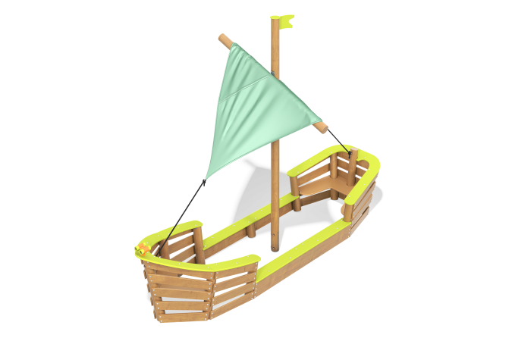

Размеры, мм: | 2200x4700x3500 | Вес, кг: | 311
Характеристики материалов
Материалы: влагостойкая березовая фанера, дерево, металл, брезент, акриловая краска, лак, порошковая краска.
Комплекс состоит из 14 столбов круглого сечения диаметром 130 мм, хвойных пород. Все столбы отшлифованы. Обработанные поверхности покрыты тонированным и бесцветным лаком. Снизу в опорных столбах имеются отверстия глубиной 150 мм и диаметром 45 мм под закладной опорный элемент.
Опорные столбы в основании имеют металлические закладные, выполненные из круглой трубы диаметром 42,3 мм и длиной 550 мм. На расстоянии 140 мм от верхней кромки установлен фланец, диаметром 120 мм и толщиной 4 мм с четырьмя отверстиями диаметром 8,0 мм для крепления к опорному столбу. Снизу к закладной приварена металлическая пластина сечением 5мм х 50мм х 100 мм, а на расстоянии 150 мм два прутка диаметром 10 мм и длиной 100 мм под бетонирование.
Мачта устанавливается на закладную, выполненную из металлической круглой трубы диаметром 108 мм и длиной 750 мм, верхний торец которой закрыт металлическим диском диаметром 120 мм и толщиной 8 мм с вертикальной пластиной 130мм х 298 мм и толщиной 8 мм. В пластине просверлено 4 отверстия диаметром 11 мм для фиксации столба мачты, в которой сделана соответствующая прорезь шириной 9 мм и высотой 300 мм.
Борта лодки собираются из отдельных элементов, выполненных из доски хвойных пород сечением 32мм х 110мм. Все доски отшлифованы, кромки скруглены. Обработанные поверхности покрыты тонированным и бесцветным лаком.
Декоративные накладки, закрывающие верхние кромки бортов, выполнены из высокопрочной влагостойкой березовой фанеры толщиной 21 мм. Все поверхности отшлифованы, кромки скруглены. Обработанные поверхности покрыты акриловой краской.
Парус выполнен из брезента. Крепление к носу и корме лодки выполнено при помощи джутового каната.
Покрытие элементов. Все элементы, выполненные из фанеры, окрашены в 2 слоя акриловой краски AQUATOP NCS S1060G60Y (салатовая) и имеют специальное покрытие - антиграффити. Все имеющиеся металлические детали окрашены порошковой полиэфирной краской . Весь крепеж оцинкованный. Выступающие части резьбовых соединений закрыты пластиковыми заглушками.
Комплектация: Столбы – 14 шт; борта – 1 компл; парус с канатами – 1 компл; заполнения – 1 компл., комплект крепежа – 1 шт.

